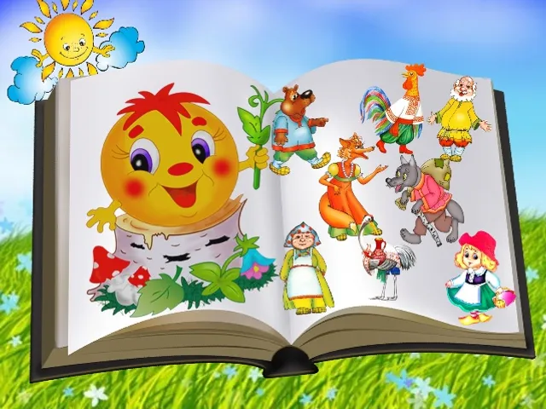

**Какую роль занимает сказка в воспитании детей дошкольного возраста?**

**Подготовила**

**Воспитатель: МАДОУ "Детский сад N°40 - ЦРР"**

**Кошукова Л.А**

**Что такое сказка?**

Сказки помогают развить в ребенке отзывчивость, доброту, делают контролируемым и целенаправленным эмоционально-нравственное развитие ребенка. Почему именно сказки? Да потому, что искусство, литература – богатейший источник и побудитель чувств, переживаний и именно высших чувств, специфически человеческих (нравственных, интеллектуальных, эстетических). Сказка для ребенка – это не просто вымысел, фантазия, это особая реальность, реальность мира чувств. Сказка раздвигает для ребенка рамки обычной жизни, только в сказочной форме дошкольники сталкиваются с такими сложнейшими явлениями и чувствами, как жизнь и смерть, любовь и ненависть, гнев и сострадание, измена и коварство и тому подобное. Форма изображения этих явлений особая, сказочная, доступная пониманию ребенка, а высота проявлений, нравственный смысл, остаются подлинными, «взрослыми».

Слушая сказки, дети глубоко сочувствуют персонажам, у них появляется внутренний импульс к содействию, к помощи, к защите, сказки как аккумулятор, заряжают душу нравственной энергией. Очень важно создать условия, поле активной деятельности, в котором нашли бы свое применение чувства ребенка, испытанные им во время чтения художественной литературы, чтобы малыш мог содействовать, сочувствовать реально.

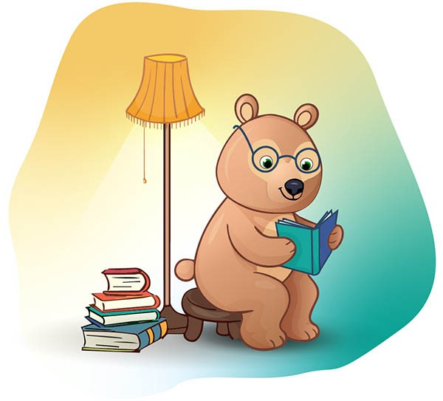

**С помощью сказки у ребенка развивается:**

1. Умение слушать;
2. умение познавать;
3. умение сравнивать сопоставлять;
4. умение мыслить словами;
5. связную речь;
6. мышление;
7. внимание;
8. память;
9. воображение;
10. мимику лица и жесты;
11. эстетические чувства;
12. чувство юмора.

**Сказка воспитывает у детей**

**1.Волю;**

**2.веру в себя;**

**3.смелость;**

**4.трудолюбие;**

**5.настоичивость;**

**6.добрату и честность;**

**7.целеустремленность.**

**Этапы работы со сказкой**

1. Знакомство детей со сказкой – чтение, рассказывание, беседы по содержанию, рассматривание иллюстраций – с целью развития эмоционального отношения к действиям и героям сказки.
2. Эмоциональное восприятие сказки детьми – пересказ детьми содержания сказки, настольный театр, подвижные игры с персонажами сказок – с целью закрепления содержания сказок. Данные формы работы над сказкой позволяют узнать, как дети поняли суть сказки.



1. Художественная деятельность – отношение к герою сказки в лепке, рисовании, аппликации, конструировании – позволяют детям выразить своё отношение к героям сказки, воплотить свои переживания, развивают навыки сопереживания, сочувствия, к судьбе и поступкам героев сказки.
2. Подготовка к самостоятельной деятельности – разыгрывание сюжетов из сказок, театрализованные игры, драматизация сказок, творческая игра с использованием персонажей, сюжетов из сказок – метод превращения детей в героев сказок способствует не только развитию симпатии, но и пониманию нравственных уроков сказки, умению оценивать поступки не только героев сказки, но и окружающих людей.

**Виды сказок для дошкольников**

**Народные сказки.** Датский психолог и психиатр Бруно Бетельхейм, работая с детьми, имеющими глубокие нарушения в поведении и общении, пришел к выводу, что только народная сказка задевает все стороны личности ребенка, способствует повышению его уверенности в себе и своем будущем.

**Сказки о животных.** Чаще всего применяются в сказкотерапевтической работе с детьми до 5 лет. Мышлению детей этого возраста присущ анимализм, поэтому они лучше воспринимают жизненный опыт, идентифицируя себя с животными.

**Бытовые сказки.** Очень полезны в семейном консультировании и в работе с подростками, так как формируют образ семейных отношений. Они рассказывают о превратностях семейной жизни, показывают способы разрешения конфликтов, формируют здравый смысл и здоровый юмор по отношению к жизненным невзгодам, раскрывают маленькие семейные хитрости (особенно восточные сказки).

Страшные сказки. Это сказки про нечистую силу и сказки- страшилки в современной детской субкультуре. Их психотерапевтический эффект связан с опытом детской самотерапии, когда ребенок много раз моделирует и переживает тревожную ситуацию в сказке и тем самым отреагирует и снимает напряжение (актуальны с 7 лет).

Волшебные сказки. Эти сказки - кладезь жизненной мудрости, через них в бессознательное поступает информация о духовном развитии человека, возможности изменений, превращений. Волшебные сказки наиболее увлекательны для детей старше 5 лет.

Авторские художественные сказки. Эти сказки более трепетные, образные, чувственные, чем народные, они чаще всего раскрывают частные стороны жизни, в них глубже и тоньше интерпретации. Считается, что в авторских сказках присутствуют личностные проекции автора, его внутренние конфликты и собственные, не всегда оптимальные пути их решения, а некоторые авторские сказки даже формируют негативный жизненный сценарий. Например, «Русалочка» Х. К. Андерсена может формировать комплекс «жертвы» и «несчастливой любви». Но это не так, просто данные сказки бывают недостаточно осмысленны, автор не виноват в неприятных переживаниях и несложившейся жизни читателя. Читатель выбирает из сказки то, что ему близко в данный момент, например, чувство одиночества и покинутости.

Дидактические сказки. Это сказки, в которых передаются новые знания, умения, навыки. Такие сказки часто используются педагогами для «упаковки» учебного материала. При этом абстрактные символы (цифры, буквы, ноты, арифметические действия) одушевляются, создается сказочный образ мира, в котором они живут. Психологи также используют этот тип сказок в работе с детьми дошкольного и младшего школьного возраста на коррекционно-развивающих и сказкотерапевтических занятиях. Например, можно показать необходимость, смысл, важность каких-то знаний, умений и навыков: необходимость быть вежливыми или убирать игрушки на место и т. д.